海外仓条码打印设置流程

第一步：设置打印机和条码尺寸：
- 开始-----》设置-----》打印和传真

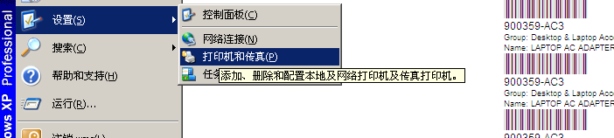

- 设置条码打印机设置为默认打印机
- 点击默认条码打印机----》打印首选项

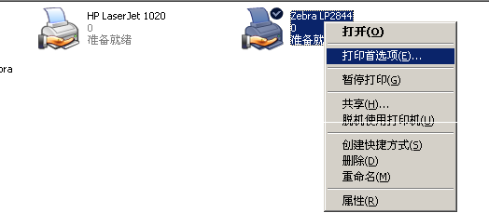

4》点页面设置----》设置条码尺寸，海外仓条码纸尺寸设置为： 50X22，打印出来清晰，完整些。如原没有设置50X22。需点新建重新设置一个50X22打印纸尺寸。点确定即可。

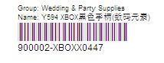

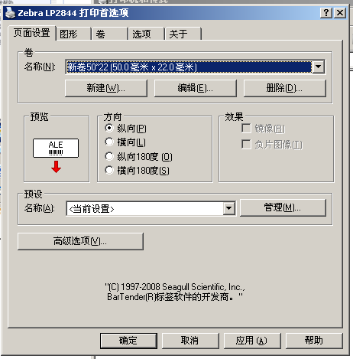

第二步：进入4PX,CC后台打印条码设置
1》点修改产品信息-----》点打印条码---》录入要打印个数----》点打印

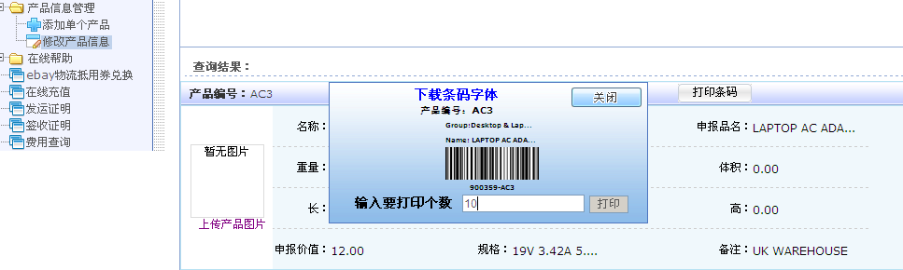

2》跳出下面的页面后，点文件---》页面设置

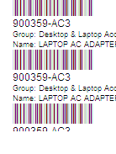
3》页面设置---》页边距为左右3MM，上下：2MM。-----》点确定即可。
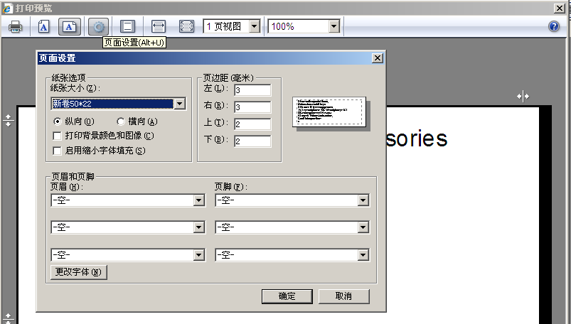
4》点打印预览查看设置效果，如全部能够显示在一个页面，说明设置成功，点打印即可。
